УТВЕРЖДАЮ:

Директор МКОУ «Гилибская СОШ»

А.М.Жарулаев

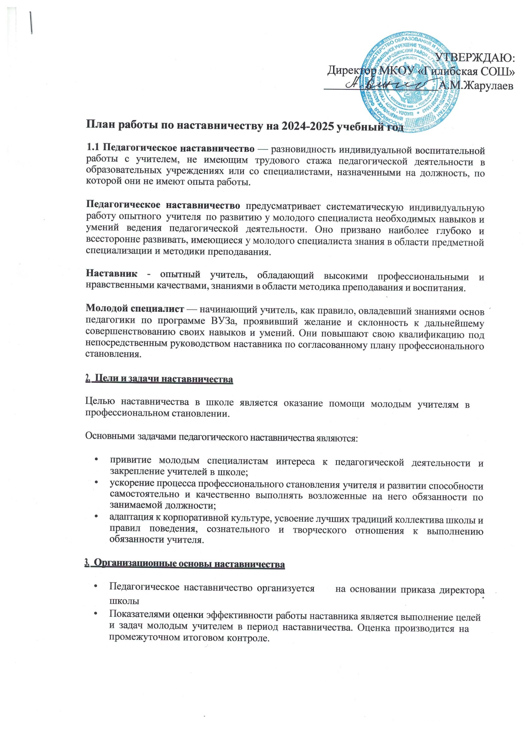

УТВЕРЖДАЮ:

Директор МКОУ «Гилибская СОШ»

А.М.Жарулаев

План работы по наставничеству на 2024-2025 учебный год

**1.1 Педагогическое наставничество** — разновидность индивидуальной воспитательной работы с учителем, не имеющим трудового стажа педагогической деятельности в образовательных учреждениях или со специалистами, назначенными на должность, по которой они не имеют опыта работы.

**Педагогическое наставничество** предусматривает систематическую индивидуальную работу опытного учителя по развитию у молодого специалиста необходимых навыков и умений ведения педагогической деятельности. Оно призвано наиболее глубоко и всесторонне развивать, имеющиеся у молодого специалиста знaния в области предметной специализации и методики преподавания.

**Наставник** - опытный учитель, обладающий высокими профессиональными и нравственными качествами, знаниями в области методика преподавания и воспитания.

**Молодой специалист** — начинающий учитель, как правило, овладевший знаниями основ педагогики по программе ВУЗа, проявивший желание и склонность к дальнейшему совершенствованию своих навыков и умений. Они повышают свою квалификацию под непосредственным руководством наставника по согласованному плану профессионального становления.

# Цели и задачи наставничества

Целью наставничества в школе является оказание помощи молодым учителям в профессиональном становлении.

Основными задачами педагогического наставничества являются:

* + привитие молодым специалистам интереса к педагогической деятельности и закрепление учителей в школе;
  + ускорение процесса профессионального становления учителя и развитии способности самостоятельно и качественно выполнять возложенные на него обязанности по занимаемой должности;
  + адаптация к корпоративной культуре, усвоение лучших традиций коллектива школы и правил поведения, сознательного и творческого отношения к выполнению обязанности учителя.

# Организационные основы наставничества

* + Педагогическое наставничество организуется на основании приказа директора школы
  + Показателями оценки эффективности работы наставника является выполнение целей

и задач молодым учителем в период наставничества. Оценка производится на промежуточном итоговом контроле.

1. Обязанности наставника:

Наставник обязан:

* + знать требования законодательства в сфере образования, ведомственных нормативных актов, определяющих права и обязанности молодого специалиста по занимаемой должности;
  + разрабатывать совместно с молодым специалистом план профессионального становления последнего с учетом уровня его интеллектуального развития, педагогической, методической и профессиональной подготовки по предмету;
  + проводить необходимое обучение;
  + контролировать и оценивать самостоятельное проведение молодым специалистом учебных занятий;
  + оказывать молодому специалисту индивидуальную помощь в овладении педагогической профессией, практическими приемами и способами качественного проведения занятий,
  + проводить анализ деятельности молодого специалиста, выявлять и совместно устранять допущенные ошибки;
  + подводить итоги профессиональной адаптации молодого специалиста, составлять отчет по итогам наставничества с заключением о результатах прохождения адаптации, с предложениями по дальнейшей работе молодого специалиста.



Наставник имеет право:

* + Посещать уроки молодого специалиста
  + Проводить все виды анализа урока
  + Контролировать подготовку молодого специалиста к урокам
  + Проводить анализ тематического и поурочного планирования
  + Проводить систематические срезы знаний учащихся и анализ их результатов.

# Обязанности молодого специалиста.

. В период наставничества молодой специалист обязан:

* + изучать нормативные документы, определяющие его служебную деятельность, локальные акты школы, ее структуру и, особенности деятельности
  + постоянно работать над повышением профессионального мастерства, овладевать практическими навыками педагогической деятельности;
  + учиться у наставника передовые методам и формам работы, правильно строить свои взаимоотношения с ним;
  + совершенствовать свой общеобразовательный и культурный уровень;
  + периодически отчитываться о своей работе перед наставником.

1. Права молодого специалиста.

Молодой специалист имеет право:

* + вносить на рассмотрение администрации школы предложения по совершенствованию работы, связанной с наставничеством;
  + защищать профессиональную честь и достоинство;
  + знакомиться документами, содержащими оценку его работы, давать по ним объяснения;
  + повышать квалификацию удобный для себя способом.

# Докvменты. регламентирvющие наставничество.

К документам, регламентирующим деятельность наставников, относятся:

* + приказ директора об организации наставничества;
  + планы работы;
  + план работы наставника с молодым специалистом

**План работы наставника с молодым специалистом**

|  |  |  |  |  |
| --- | --- | --- | --- | --- |
| **Содержание обучения** | Ожидаемые  **результаты** | Методы  **обучения** | Сроки | Контроль за исполнением |
| Изучение документов  по ФГОС HOO.  Познакомить с учебным планом школы, программой, календарно - тематическим планированием, с документами строгой отчётности. Системно-деятельностный метод обучения.  Организация работы с классным коллективом. | Знать  практические требования и содержание программы; уметь отбирать учебный материал; грамотно вести документацию, оформлять личные дела учащихся, классные журналы. | Консультация, знакомство с инструкциями. | Сентябрь-  октябрь 2024 | Оформление  календарно - тематического  планирования, плана воспитательной работы.  Взаимопосещение уроков. |
| ***Практическое занятие***  Ведение школьной документации (классный журнал, **личные** дела **учащихся,** журналы инструктажей, ученические) | Знать  требования к работе со школьной  документацией. | Консультация, знакомство с Положениям и | Сентябрь-  октябрь, 2024 | Контроль  ведения журнала, личные дел учащихся, учебного плана, контроль  качества составления  планов. |
| Консультации по вопросу  возрастных особенностей младших школьников. | Выявление  трудностей в обучении детей, построение системы работы с детьми. |  | Сентябрь- ноябрь,20 24 | Подготовка к Психолого- педагогическом  консилиуму по адаптации обучающихся первых классов к |

|  |  |  |  |  |  |
| --- | --- | --- | --- | --- | --- |
|  | |  |  |  | обучению в  начальной школе |
| ***Практическое занятие*** | | Ставить цели, | Консультации | Сентябрь- | Составление |
| Методика планирования урока. | | задачи, планировать этапы, соблюдать  баланс времени, осуществлять  отбор учебного материала, уметь | посещение и анализ уроков у учителей наставников; пpaктикум. | ноябрь,  2024 | поурочных  планов, технологических карт уроков.  Взаимопосещение уроков |
| СООТНОСИТЬ |
| существенную информацию с содержанием учебника. |
| Диагностика профессиональным |  | Составление | Беседы, | Октябрь - | Посещение |
| затруднений молодого специалиста, диагностика |  | плана работы над теми или | анкетирование | ноябрь, 2024 | Уроков,  контроль за |
| пробелов в теоретических знаниях |  | иными |  |  | исполнением |
| (анкетирование). |  | профессиональн ыми |  |  | рекомендаций |
|  |  | трудностями |  |  |  |
| ***Практическое занятие.***  Способы контроля учебных успехов  учащихся (комплексные работы,  **портфолио).**  **Виды диагностики результатов**  обученности.  Работа с макетом портфолио ученика | | Изучение  положения о текущем и итоговом контроле за знаниями учащихся.  Обучение составлению отчетности по окончанию четверти. | Консультация  , посещение и анализ уроков у учителей наставников. | Октябрь -  ноябрь, 2024 | Посещение  уроков, контроль за исполнением рекомендаций |
| Самоанализ урока.  Организация индивидуальной работы с учащимися.  Особенности уроков в YMK | | Уметь  проводить самоанализ урока. | Консультации  , посещение и анализ уроков у  опытных учителей. | Декабрь,  2024 | Технологические  карты уроков. Проверка выполнения программы по предметам за 1-ое |
| Участие в работе ШМО |  | Проводит | Консультации | Декабрь, | Поурочное |
| учителей гуманитарного |  | открытые уроки | , | 2032 | планирование, |
| цикла. Участие в методической |  | с учетом всех | посещение |  | технологические |
| неделе. |  | Методических требований к нему | уроков у опытных учителей |  | карты уроков самоанализ |
| **Оказание помощи в подготовке и**  **проведению открытого урока.** |  | |  |  |  |

|  |  |  |  |  |
| --- | --- | --- | --- | --- |
| Организация  **индивидуальной** работы с учащимися. | Уметь  проводить самоанализ урока | Консультации, посещение и анализ уроков у опытных учителей. | Январь,  2025 | Технологические  карты уроков |
| Участие обучающихся  в олимпиадах, конкурсах. | Проводить в системе индивидуальную работу с учащимися.  Уметь выявлять способных, активных обучающихся к тем или иными видам  внеурочной | Беседы, с обучающимис я и родителями, анкетирование | Февраль - март, 2025 | Контроль за участием обучающихся  в олимпиадах, конкурсах, соревнованиях и.т.д. |
| деятельности |
| Выступление молодого | Представление | Консультации | Апрель, | Анализ |
| специалиста на ШМО. | результатов | 2025 | деятельности |
| Методическая выставка | деятельности по |  | молодого |
| достижений учителя. | самообразованию |  | специалиста по |
|  |  |  | теме |
|  |  |  | самообразование |
| Подведение итогов работы за год. | Самостоятельное  составление | Беседы,  консультации | Май,2025 | Подготовка  анализа работы |
| анализа учебно-  воспитательной | с молодым специалистом |
| работы за год. | на заседание |
|  | методитеского совета |